Новые УРОКИ
Новый сайт от проекта UROKI.NET. Конспекты уроков, классные часы, сценарии школьных праздников. Всё для учителя - всё бесплатно!

КЛАССНЫЙ РУКОВОДИТЕЛЬ ПРОФОРИЕНТАЦИОННЫЕ УРОКИ
Вт. Апр 2nd, 2024 3:20:48 PM

Профессия: хирург —
профориентационный урок «Россия
- мои горизонты»

От Глеб Беломедведев
⬧ АПР 2, 2024  #видео, #врач, #загадки, #карта памяти, #кроссворд, #медик, #пазлы,
#поговорки, #полезные советы, #пословицы, #презентация, #профессия, #профориентационный урок, #ребус, #Россия - мои горизонты, #стихотворение, #тесты, #технологическая карта, #хирург, #чек-лист  Время прочтения: 38 минут(ы)

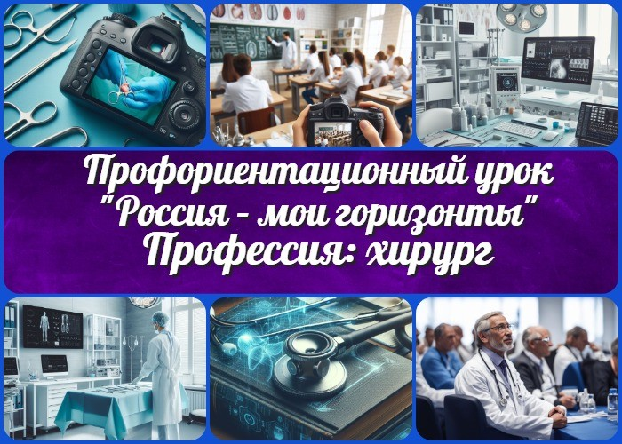

Содержание [Скрыть]

- Тема 32. Профориентационное занятие «Пробую профессию в сфере медицины» (моделирующая онлайн-проба на платформе проекта «Билет в будущее») — четверг, 25.04.2024 (25 апреля 2024 года)
- «Профессия: хирург» — профориентационный урок «Россия – мои горизонты» 3 Вступление
4 Выберите похожие названия 5 Возраст детей
- Класс
- Дата проведения
- Календарно-тематическое планирование курса «Россия — мои горизонты» 9 Название образовательного проекта
- Тип мероприятия
- Уровень
- Формат профориентационной работы 13 Подход
- Среда профессии
- Цели
- Задачи

  - Форма организации урока
  - Приемы, методы, технологии обучения 19 Прогнозируемый результат
20 Предварительная работа педагога 21 Оборудование и оформление класса 22 Ход занятия / Ход мероприятия
  - Организационный момент
  - Вступительное слово классного руководителя 23 Сценарный план
  - Блок 1: общие факты о профессии
  - Блок 2: список профессий в этой отрасли
  - Блок 3: качества, которые помогут в специальности
  - Блок 4: возможности для развития карьеры
  - Блок 5. Ролевая игра
  - Блок 6: вопросы и ответы 24 Подведение итогов занятия 25 Технологическая карта
26 Смотреть видео по теме 27 Полезные советы учителю 28 Чек-лист педагога
29 Карта памяти для учеников 30 Стихотворение
- Кроссворд
- Профориентационный тест
- Загадки
- Пословицы и поговорки 35 Ребус
- Пазлы
- Презентация
- Список источников и использованной литературы

Тема 32. Профориентационное занятие
«Пробую профессию в сфере медицины» (моделирующая онлайн- проба на платформе проекта «Билет в будущее») — четверг, 25.04.2024 (25 апреля 2024 года)

«Профессия: хирург» — профориентационный урок «Россия – мои горизонты»

Уважаемые коллеги! Добро пожаловать на профориентационный урок «Профессия: хирург»! В этом уроке вы найдете не только конспект занятия, но и технологическую карту, презентацию и другие интересные активности, которые помогут вашим ученикам погрузиться в мир медицины и рассмотреть возможности профессионального роста в этой области.
Давайте вместе поможем школьникам открыть новые
горизонты и обрести вдохновение для своего будущего!
Вступление

Выберите похожие названия

«Врачи: забота о здоровье»
«Мир медицины: исследуем профессиональные возможности»
«От сердца: встреча с хирургом»

Возраст детей
11-17 лет

Класс
6-11 класс

(Шаблон мероприятия. Откорректируйте для своего класса и выберите подходящую активность, соответствующую возрасту детей, внизу конспекта)

Дата проведения
четверг, 25.04.2024 (25 апреля 2024 года)

Календарно-тематическое планирование курса «Россия — мои горизонты»

КТП «Россия — мои горизонты»

Название образовательного проекта
«Билет в будущее»

Тип мероприятия

- Всероссийский профориентационный урок «Россия – мои горизонты»

Уровень

[выберите нужный уровень]

  - базовый уровень (рекомендованная учебная нагрузка – не менее 40 часов в год);
  - основной уровень (не менее 60 часов в год);
  - продвинутый уровень (не менее 80 часов в год).

Формат профориентационной работы
- Внеурочная деятельность. (профминимум, внеурочка, РМГ, СПО, профурок)

Подход
Практико-ориентированный подход

Среда профессии
- Здоровая среда

Забота о здоровье человека, борьба с болезнями и увеличение продолжительности жизни – это основа любого современного общества (или общества будущего). В это направление входит все, что связано с нашим здоровьем, его охраной и заботой о

нем.

Читайте также похожий конспект по теме: «Профессия: врач»
Читайте также похожий конспект по теме: «Профессия: фармацевт»
Отрасли хозяйства: медицина и телемедицина, фармация, биотехнологии (биоинженерия и генетика, исследования, технологии), экология

Цели

Познакомить учеников с изучаемой профессией и её важностью для общества. Способствовать формированию интереса к медицинской деятельности и развитию профессионального самоопределения.
Поддержать учеников в осознании значимости здоровья и его охраны.

Задачи

Рассказать об основных обязанностях и требованиях к данным специалистам. Провести ролевую игру.
Обсудить возможности для развития карьеры в медицинской сфере.

Форма организации урока

Интерактивная лекция Ролевая игра Групповая дискуссия

Приемы, методы, технологии обучения

Презентация Кейс-метод Мозговой штурм

Прогнозируемый результат
Ученики получат представление об изучаемой специальности и её значимости, а также смогут рассмотреть возможности развития в медицинской сфере.

Предварительная работа педагога

Подготовка презентации, кроссворда, тестов, чек-листа и технологической карты. Сбор информации о современных технологиях и достижениях в медицине.

Оборудование и оформление класса

Проектор и экран для презентации.
Медицинские манекены или модели для демонстрации основных процедур. Информационные плакаты о медицинских специальностях.

Ход занятия / Ход мероприятия

Организационный момент
Уважаемые ученики!
Приветствую вас на нашем профориентационном уроке «Профессия: хирург»! Прежде чем мы начнем, давайте проведём перекличку и убедимся, что все присутствуют на занятии. Пожалуйста, поднимите руку, когда я вас назову. Отлично, спасибо.

Прошу дежурных учащихся подготовить проекционный экран для работы с презентацией, который нам понадобится в ходе урока.

Также прошу вас выключить мобильные телефоны на время нашего классного часа, чтобы мы могли сосредоточиться на материале без отвлекающих факторов.

Напоминаю, что во время урока мы будем соблюдать правила вежливости и уважения друг к другу. Давайте создадим атмосферу дружелюбия и взаимопонимания.

Вступительное слово классного руководителя
Дорогие ученики!
Сегодня мы собрались на уроке, который поможет вам погрузиться в удивительный мир медицины и рассмотреть возможности карьерного роста в сфере здравоохранения. Тема нашего профориентационного классного часа — «Профессия: хирург».
Хирург — это одна из самых важных и ответственных профессий в медицине. Эти специалисты спасают жизни, помогают людям избавиться от болезней и травм, восстанавливают здоровье. Мы поговорим о том, чем он занимается, какие навыки и качества необходимы для работы в этой области, а также рассмотрим возможности обучения и развития в медицинском университете.

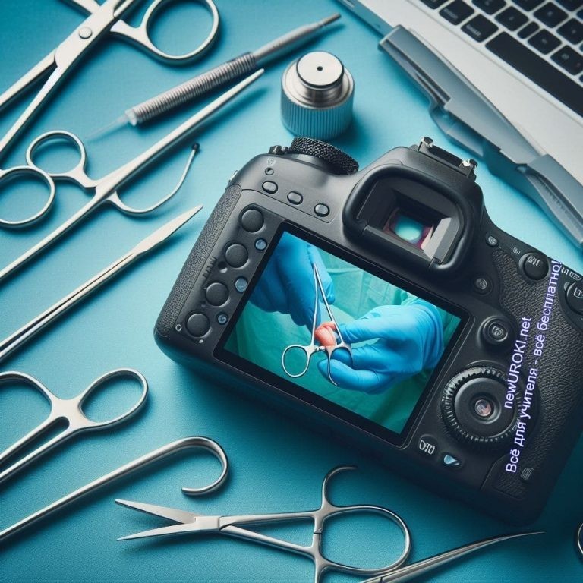На этом уроке мы проведем интересные активности, включая ролевую игру «День в жизни хирурга», чтобы вы смогли почувствовать себя в роли профессионала и узнать больше о ее особенностях изнутри.

Цитата:
«В мире медицины нет ничего более благородного, чем спасти чью-то жизнь или вернуть кому-то здоровье.»
— М.С. Леонтович, 1990–н.в., травматолог, ортопед,
преподаватель

Хирург — это врач-специалист, специализирующийся на проведении операций и хирургических вмешательствах для лечения различных заболеваний, травм и патологий
человеческого организма.

Давайте вместе окунемся в мир медицины и откроем для себя новые горизонты!

Сценарный план

Иллюстративное фото / newUROKI.net

Блок 1: общие факты о профессии

Значение хирурга в современном мире.

Это одна из ключевых фигур в медицинской сфере, специалист, чью роль в спасении человеческих жизней трудно переоценить.

Хирургия – это отрасль медицины, занимающаяся оперативным лечением различных заболеваний и травм. Эта профессия требует не только глубоких знаний и профессиональных навыков, но и огромной ответственности перед пациентами.

Медицина, в которой деятельность хирурга занимает важное место, является наукой и искусством сохранения и восстановления здоровья человека. Она включает в себя множество направлений, от общей практики до высокотехнологичной хирургии. Врачи, работающие в этой сфере, посвящают свою жизнь помощи больным и улучшению качества жизни общества.

Медицинская практика требует от врачей высокой квалификации и постоянного профессионального развития. Это наука, которая непрерывно совершенствуется и интегрирует новые технологии и методы лечения для улучшения результатов и эффективности медицинской помощи.

Хирургическая деятельность является одним из наиболее трудоемких и сложных видов медицинской практики. Эти врачи специализируются на проведении операций, вмешательствах внутри организма пациента для лечения различных заболеваний, врожденных аномалий или последствий травм. Их работа требует точности, концентрации, быстроты реакции и глубоких знаний анатомии и физиологии человеческого организма.

Медицина — это не только наука и искусство, но и призвание. Хирургическая специальность требует от человека не только профессиональных навыков, но и внутренней готовности к трудностям и стрессу, связанным с операционным вмешательством и ответственностью за жизнь пациента. Однако благодарность и удовлетворение от спасения жизней делают эту профессию одной из самых почетных и благородных.

Чем занимается хирург?

Задача хирурга состоит в восстановлении или улучшении функционального состояния органов и тканей пациента.

Основная область его деятельности включает в себя различные виды операций. Это может быть оперативное лечение внутренних органов, например, желудка, кишечника, сердца, печени, почек и других. Этот специалист также может проводить операции на мягких тканях, костях, суставах и других частях тела.

Хирургическое вмешательство может быть необходимо при травмах, таких как переломы костей, повреждения органов в результате аварий или несчастных случаев.

Он также занимается удалением опухолей, кист, определенных поражений и аномалий, а также трансплантацией органов.

Хирургия охватывает широкий спектр специализаций, таких как кардиохирургия, нейрохирургия, пластическая хирургия, ортопедия, гинекологическая хирургия и другие. Каждая из этих областей требует от человека специальных знаний и навыков.

Эта область медицины также включает в себя диагностику заболеваний и составление плана лечения вместе с другими специалистами, такими как анестезиологи, реаниматологи и онкологи. Врач может принимать решение о необходимости операции, основываясь на результатах обследования и клинических симптомах пациента.

Важной частью его работы является также послеоперационное наблюдение за пациентом и реабилитация после операции. Это включает в себя контроль за заживлением раны, предотвращение осложнений, назначение лекарственной терапии и физических упражнений.

Таким образом, хирург — это специалист, чья работа направлена на спасение и улучшение жизни пациентов через проведение операций и хирургических вмешательств при различных заболеваниях и состояниях.

История возникновения и развития профессии

История возникновения и развития профессии насчитывает тысячелетия. В древние времена хирургия была одной из самых важных и развитых областей медицины. Уже в древних цивилизациях, таких как древний Египет, Месопотамия, Индия и Китай, существовали хирургические методы лечения различных заболеваний и травм.

Одним из первых документированных хирургических вмешательств было иссечение камней из мочевого пузыря при помощи остро отточенных камней в древнем Египте и Месопотамии. В Индии же существовали методы регулирования полости глаза и удаления катаракты.

С развитием греческой и римской медицинских школ, наука стала более систематизированной. Греческий врач Гиппократ ввел понятие о гигиене, стерилизации инструментов и проведении операций с соблюдением определенных правил. В Риме развивались методы обезболивания и улучшались инструменты для хирургических вмешательств.

Средние века принесли хирургии множество вызовов из-за отсутствия антисептики и анестезии. Однако, в этот период наука продолжала развиваться. Важным вкладом

стало расширение знаний о человеческой анатомии и развитие методов остановки кровотечений.

С началом научной медицины в XVIII веке хирургия стала отдельной медицинской специальностью. Старые методы заменялись более современными, врачи начали понимать важность гигиенических условий и асептики при проведении операций.

В XIX веке хирургия стала развиваться семимильными шагами. Были изобретены новые методы анестезии и препараты-антисептики, что позволило проводить сложные операции с меньшим риском для пациентов. Открытие анестезии дало возможность более длительных и сложных хирургических вмешательств.

В XX веке хирургия продолжила активно развиваться. Введение антибиотиков, использование современного оборудования, развитие техник минимально инвазивной хирургии стали новыми вехами в истории этой профессии.

Сегодня эта наука является одной из наиболее востребованных и престижных медицинских специальностей. Врачи проходят многолетнее обучение и специализацию, чтобы успешно проводить операции и спасать жизни пациентов. Развитие медицинских технологий и методов позволяет хирургам эффективно лечить различные заболевания и решать сложные медицинские задачи.

Плюсы и минусы данной работы

Плюсы работы

- Спасение жизней: Хирургия предоставляет возможность спасать жизни пациентов, помогая им справиться с тяжелыми заболеваниями и травмами.
- Высокая оплата труда: Эти специалисты получают одну из самых высоких заработных плат в медицинской сфере благодаря сложности и ответственности своей работы.
- Престиж и уважение: Данная специализация считается одной из самых почетных и уважаемых, так как связана с спасением жизней и заботой о здоровье людей.
- Профессиональный рост: Сотрудники имеют возможность постоянно совершенствовать свои навыки, участвовать в конференциях и тренировках, что способствует их профессиональному росту.
- Доступ к современным технологиям: Современные хирургические методы и технологии позволяют врачам проводить более точные и эффективные операции.

Минусы работы

- Высокая ответственность: Врачи несут огромную ответственность за жизнь и здоровье своих пациентов, что может быть источником стресса и давления.
- Риск ошибки: Любая ошибка может иметь серьезные последствия для пациента, поэтому даже небольшая ошибка может иметь крупные последствия.
- Необходимость длительной подготовки: Для становления профессионала требуется многолетнее обучение, включая медицинское образование, резидентуру и специализацию, что требует значительных временных и финансовых затрат.
- Рабочий график: Врачи часто сталкиваются с длительными рабочими часами, включая ночные и выходные смены, что может негативно сказываться на личной жизни и здоровье.
- Эмоциональная нагрузка: Работа врача часто связана с эмоциональным стрессом, особенно при проведении сложных операций или при неудачных исходах лечения.

Мифы о работе

Хирургия — профессия только для гениев: Один из распространенных мифов состоит в том, что только гении могут стать успешными хирургами. В действительности, хирургия — это профессия, которую можно освоить с достаточным усердием, обучением и практикой. Хотя для успешной практики специалисту требуется высокий уровень интеллекта и умение принимать сложные решения, эти качества развиваются и совершенствуются в процессе обучения и практики.
Хирурги всегда работают в экстренных ситуациях: Многие считают, что работа связана исключительно с экстренными операциями, спасением жизней в критических ситуациях. Однако большая часть работы этого врача связана с плановыми операциями, лечением хронических заболеваний и профилактикой. Они также проводят множество консультаций и диагностических процедур для пациентов без срочных состояний.
Хирурги всегда успешны и безупречны: Существует миф о том, что эти специалисты всегда успешны в своей работе и никогда не допускают ошибок. Однако хирургия — это сложная и ответственная область медицины, где ошибки могут возникнуть даже у опытных специалистов. Каждая операция представляет собой риск, и даже лучшие врачи могут столкнуться с осложнениями. Важно понимать, что они также являются людьми и подвержены человеческим ошибкам, их профессионализм заключается в умении управлять рисками и решать проблемы, когда они возникают.

Интересные факты

Интересный факт 1:
Хирургия имеет древнюю историю. Первые упоминания о хирургических вмешательствах встречаются уже в древнем Египте и Древнем Китае. Отрасль продолжала развиваться на протяжении веков, проходя через различные этапы и революционные изменения в методах лечения.

Интересный факт 2:
Современная наука стала возможной благодаря развитию анестезиологии и антисептиков в XIX веке. Открытие анестезии и антисептиков позволило врачам проводить сложные операции с минимальным риском для пациентов, что привело к значительному улучшению результатов лечения и выживаемости.

Интересный факт 3:
Современные технологии, такие как роботизированная хирургия и трехмерное моделирование, революционизировали поле хирургии. Роботизированные системы позволяют врачам выполнять точные и малоинвазивные операции, сокращая риск осложнений и ускоряя восстановление пациентов. Трехмерное моделирование позволяет планировать операции с высокой точностью, улучшая исходы лечения.

Блок 2: список профессий в этой отрасли

Иллюстративное фото / newUROKI.net

Специальности в этой отрасли

Торакальный хирург: Специализируется на хирургических вмешательствах в области органов грудной клетки, таких как легкие, плевра, грудная стенка и диафрагма. Осуществляет операции по удалению опухолей, лечению травм и других заболеваний в грудной полости.

Абдоминальный хирург: Специализируется на операциях в области брюшной полости, включая органы пищеварительной системы, желчные пути, печень, селезенку и другие органы. Выполняет хирургическое вмешательство по удалению опухолей, резекции органов и коррекции других заболеваний.
Кардиохирург: Осуществляет операции на сердце и сосудах, такие как коронарное шунтирование, установка кардиостимуляторов, реваскуляризация миокарда и трансплантация сердца. Занимается устранением пороков сердца и других сердечно-сосудистых заболеваний.
Офтальмохирург: Специализируется на процедурах на глазах и глазных придатках. Выполняет процедуры по удалению катаракты, коррекции зрения лазерным методом, реконструкции роговицы и другие процедуры для восстановления зрения.
Гинеколог: Осуществляет оперативное лечение женских репродуктивных органов, включая удаление опухолей матки и яичников, коррекцию нарушений месячных циклов, лечение бесплодия и проведение родовспоможения.
Трансплантолог: Специализируется на трансплантации органов и тканей. Осуществляет операции по пересадке почек, печени, сердца, легких и других органов для лечения хронических заболеваний.
Андролог-уролог: Занимается диагностикой и лечением заболеваний мочеполовой системы у мужчин, таких как простатит, аденома простаты, инфекции и дисфункции мочевого пузыря и другие.
Нейрохирург: Специализируется на операциях на нервной системе, включая головной и спинной мозг, периферические нервы и спинной столб. Осуществляет хирургическое лечение опухолей, травм, врожденных аномалий и других заболеваний нервной системы.
Сердечно-сосудистый хирург: Осуществляет операции на сердце и сосудах для лечения заболеваний, таких как ишемическая болезнь сердца, атеросклероз, аневризмы и другие. Проводит артериальные и венозные реконструкции, байпассы и другие хирургические процедуры.
Онкологический хирург: Специализируется на оперативном лечении раковых опухолей. Осуществляет резекции опухолей, лимфаденэктомии, мастэктомии и другие операции для удаления раковых образований и лечения онкологических заболеваний.
Челюстно-лицевой хирург: Занимается операциями на челюстно-лицевой области, такими как реконструкция лица после травм, коррекция деформаций, имплантация зубов и другие процедуры для восстановления функциональности и эстетики.
Ортопед: Специализируется на оперативном лечении заболеваний и повреждений опорно-двигательной системы, таких как переломы костей, артриты,

деформации суставов и другие. Осуществляет эндопротезирование, остеосинтез и другие хирургические вмешательства.
Пластический хирург: Занимается операциями по коррекции дефектов внешности, реконструкции тела и лица, а также эстетическими процедурами для улучшения внешнего вида.
Хирург общей практики: Осуществляет широкий спектр хирургических вмешательств в различных областях медицины, таких как травматология, гастроэнтерология, урология, гинекология и другие. Специализируется на диагностике и оперировании различных заболеваний.
Военный хирург: Осуществляет медицинское обеспечение военных операций, лечение раненых военнослужащих и гражданских лиц в условиях боевых действий. Выполняет экстренные манипуляции на поле боя и военных госпиталях.

Отрасли, где можно работать

Травматология и ортопедия: Специализируются на диагностике, лечении и реабилитации пациентов с травмами опорно-двигательной системы, включая переломы костей, растяжения, вывихи и другие повреждения. Осуществляют операции по восстановлению функциональности и анатомии скелетно-мышечной системы.
Кардиохирургия: Занимается лечением сердца и сосудов, включая коронарное шунтирование, операции на клапанах сердца, реваскуляризацию миокарда и трансплантацию сердца. Выполняет процедуры для восстановления кровообращения и сердечного ритма.
Нейрохирургия: Специализируется на оперировании заболеваний нервной системы, включая опухоли головного и спинного мозга, травмы, врожденные аномалии и другие патологии. Осуществляет операции по удалению опухолей, реконструкции тканей и восстановлению функций нервов.
Пластическая и реконструктивная хирургия: Занимается коррекцией дефектов внешности, восстановлением тела после травм и операций, а также проводит эстетические процедуры для улучшения внешнего вида. Осуществляет реконструкцию лица, груди, конечностей и других частей тела.
Торакальная хирургия: Специализируется на операциях в области грудной клетки, включая лечение болезней легких, плевры, пищевода, грудины и других органов и тканей. Выполняет удаление опухолей, резекцию органов и другие процедуры для восстановления функций органов дыхания и кровообращения. Урология: Занимается диагностикой и лечением заболеваний мочеполовой системы у мужчин и женщин, таких как камни в почках, аденома простаты, инфекции мочевыводящих путей и другие. Делает операции по удалению камней,

резекции простаты и другие процедуры для восстановления функций мочевыводящей системы.
Гинекологическая хирургия: Осуществляет оперативное лечение женских репродуктивных органов, таких как матка, яичники, трубы и влагалище.
Выполняет гистерэктомии, сальпингэктомии, реконструкцию органов и другие хирургические вмешательства.
Офтальмохирургия: Специализируется на операциях на глазах и глазных придатках для восстановления зрения и лечения глазных заболеваний.
Производит факоэмульсификацию катаракты, лазерную коррекцию зрения, ретинальные операции и другие процедуры.
Отоларингология (ЛОР): Занимается операциями на органах слуха, носа, горла и головы. Осуществляет риносептопластику, аденоидэктомию, тимпанопластику и другие операции для восстановления функций органов слуха и дыхания.
Онкологическая хирургия: Специализируется на оперативном удалении раковых опухолей в различных органах и системах. Осуществляет резекции опухолей, лимфаденэктомии, мастэктомии и другие процедуры для удаления раковых образований и лечения онкологических заболеваний.
Трансплантология: Занимается операциями по трансплантации органов и тканей для лечения хронических болезней и состояний, таких как печеночная недостаточность, почечная недостаточность и сердечная недостаточность.
Выполняет трансплантацию почек, печени, сердца, легких и других органов. Проктология: Специализируется на диагностике и терапии заболеваний прямой кишки и заднего прохода, таких как геморрой, трещины прямой кишки, полипы и опухоли. Осуществляет геморроидэктомию, эксцизию полипов, резекцию кишки и другие процедуры.
Сосудистая хирургия: Занимается устранением заболеваний сосудов и сердечно-сосудистой системы, таких как атеросклероз, аневризмы, тромбозы и эмболии. Осуществляет артериальные шунты, эндоваскулярные процедуры, стентирование и другие операции для восстановления кровообращения.
Стоматологическая хирургия: Специализируется на лечении болезней зубов, десен, челюстей и лицевой области. Производит удаление зубов, апикэктомию, имплантацию зубов и другие процедуры для восстановления зубочелюстной системы.
Детская хирургия: Занимается оперативным лечением заболеваний у детей с рождения до подросткового возраста. Осуществляет операции по удалению врожденных аномалий, опухолей, травм и других заболеваний у детей.

Стоит прочесть также: Этот сложный взрослый мир - классный час

Мужские специальности / Женские специальности

Дорогие друзья! Сегодня мы поговорим о мужских и женских специальностях в медицинской сфере. Часто в обществе существует предрассудок относительно того, какие профессии считаются «мужскими», а какие — «женскими». Однако в медицине важно помнить, что независимо от пола каждый может стать успешным специалистом в нужной области.

Мужские специальности:

Травматология и ортопедия: Эти направления часто ассоциируются с мужскими специалистами, так как требуют физической выносливости и силы при работе с пациентами и выполнении операций.
Нейрохирургия: Это область, где мужчины часто занимают высокие позиции, благодаря сложности и техническому характеру процедур, требующих сосредоточенности и точности.
Кардиохирургия: Еще одна специальность, где мужчины часто преобладают, так как операции на сердце и сосудах требуют стойкости, решительности и высокой технической подготовки.

Женские специальности:

Гинекология: Эта область медицины часто ассоциируется с женщинами, так как они могут обладать более тонким и чутким подходом к пациенткам, особенно в чувствительных моментах.
Педиатрия: Забота о детях и их здоровье часто воспринимается как традиционно
«женская» сфера. Женщины могут проявлять особую заботу и эмпатию в работе с маленькими пациентами.
Детская хирургия: Хотя это технически сложная область, где преобладает мужское большинство, женщины также могут успешно работать в этой сфере, принимая участие в лечении детей с серьезными заболеваниями и травмами.
Важно помнить, что не существует жестких рамок и ограничений для выбора профессии в медицине. Главное — это страсть к делу, профессиональная подготовка и готовность помогать людям, независимо от пола. Пусть каждый из вас выберет путь, который соответствует его интересам и способностям!

Примеры известных людей и их вклад в профессию

Иван Петрович Павлов (1849 — 1936)

Иван Петрович Павлов — российский ученый, физиолог, создатель учения о высшей нервной деятельности, лауреат Нобелевской премии по физиологии и медицине.
Родился 14 сентября 1849 года в Рязани. Получил образование в Рязанской духовной семинарии, а затем в Медико-хирургической академии в Санкт-Петербурге. Основные труды И. П. Павлова посвящены изучению физиологии пищеварения, работы желудка и слюнных желез. Его работы оказали значительное влияние на развитие медицины и физиологии.

Сергей Сергеевич Юдин (1891 — 1954)

Сергей Сергеевич Юдин — советский хирург, академик Академии медицинских наук СССР, главный военный хирург Красной Армии в годы Великой Отечественной войны. Родился 27 сентября 1891 года в Москве. Окончил медицинский факультет Московского университета, затем работал врачом в различных медицинских учреждениях. В годы войны организовал и руководил службой военно-полевой хирургии, внедрял передовые методы лечения и спасал тысячи жизней.

Гавриил Абрамович Илизаров (1921 — 1992)

Гавриил Абрамович Илизаров — советский и российский врач-хирург, создатель метода ускоренного выздоровления при переломах костей и других повреждениях опорно-двигательного аппарата, академик Академии медицинских наук СССР. Родился 15 июня 1921 года в деревне Беловеж, Белостокское воеводство. Внес огромный вклад в развитие хирургии, разработав метод дистракционной остеосинтеза, более известный как метод Илизарова, который революционизировал лечение переломов и деформаций костей.

Блок 3: качества, которые помогут в специальности

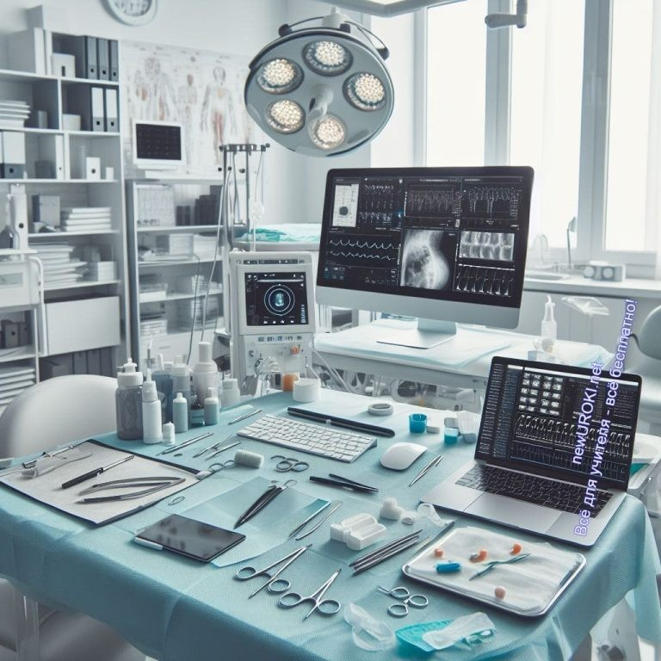

Иллюстративное фото / newUROKI.net

10 качеств важных для этой специальности

- Точность: Профессионал должен быть внимательным и точным, чтобы выполнять сложные манипуляции с высокой точностью, чтобы избежать ошибок и минимизировать риски для пациента.
- Стрессоустойчивость: Это качество необходимо, поскольку работа связана с высоким уровнем стресса и неожиданными ситуациями, требующими быстрого принятия решений.
- Концентрация: Специалист должен быть способен на длительный период концентрироваться на выполнении операции, игнорируя любые отвлекающие факторы.
- Терпение: Некоторые процедуры могут быть долгими и трудоемкими, поэтому профессионал должен обладать терпением и выдержкой, чтобы завершить процедуру успешно.
- Организованность: Хорошая организация работы и планирование времени помогают специалисту эффективно выполнять свои обязанности и избегать ненужных ошибок.
- Самоконтроль: Врач должен контролировать свои эмоции и реакции на стрессовые ситуации, чтобы сохранить ясность ума и принимать рациональные решения.
- Коммуникабельность: Профессионалу необходимо эффективно общаться с больными, коллегами и медицинским персоналом, чтобы добиться лучших результатов и обеспечить безопасность пациента.
- Решительность: Хирург должен быть решительным и уверенным в своих действиях, особенно в критических ситуациях, когда необходимо быстро принимать решения.

- 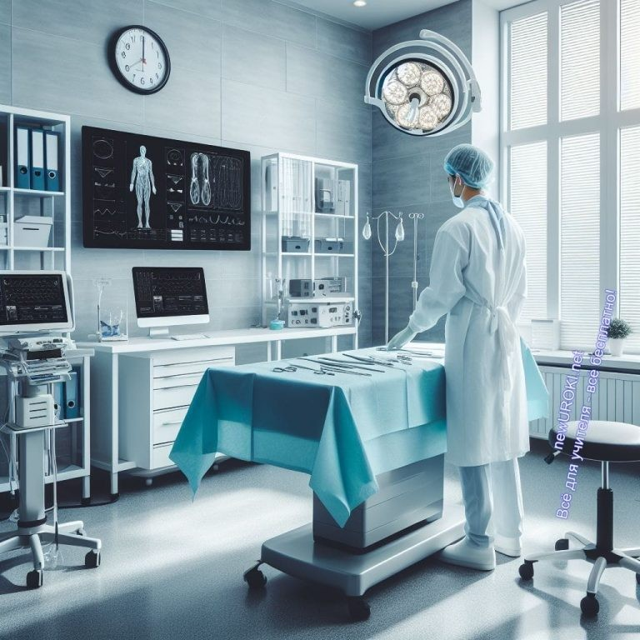Умение работать в команде: В большинстве случаев процедуры проводятся командой специалистов, поэтому профессионал должен быть способен эффективно сотрудничать с другими членами команды.
- Уважение к пациенту: Эмпатия и уважение к больному являются важными качествами для врача, поскольку они помогают установить доверительные отношения и обеспечить пациенту максимальный комфорт и поддержку во время лечения.

Блок 4: возможности для развития карьеры

Иллюстративное фото / newUROKI.net

Рассмотрение перспектив профессионального роста

Хирургия – это одна из самых динамично развивающихся областей медицины, и возможности для карьерного роста здесь довольно обширны.

Первая и наиболее очевидная перспектива – это повышение квалификации и специализация. В медицинской области существует множество специализаций, таких как кардиохирургия, нейрохирургия, пластическая и многие другие. Каждая из них предоставляет уникальные возможности для развития и собственного профессионального роста.

Другой важной перспективой является научная деятельность. Многие врачи занимаются научной работой, проводят исследования и публикуют свои научные статьи. Это не только способ внести свой вклад в развитие медицины, но и возможность расширить свои профессиональные горизонты и стать признанным авторитетом в своей области.

Также стоит отметить возможность преподавательской деятельности. Многие врачи, имея богатый опыт и знания, работают преподавателями в медицинских учебных заведениях. Это позволяет им делиться своим опытом с молодыми специалистами, формируя будущее поколение медиков.

Кроме того, хирурги могут заниматься консультативной деятельностью, работать в медицинских центрах или открывать свои собственные клиники. Эти возможности предоставляют им свободу выбора и позволяют реализовать свой потенциал в полной мере.

Таким образом, перспективы профессионального роста в сфере хирургии действительно обширны и разнообразны. Главное – это постоянное самосовершенствование, стремление к новым знаниям и опыту, а также готовность к профессиональным вызовам.

Практические советы по выбору образовательного пути
Выбор образовательного пути для тех, кто рассматривает хирургию как свою будущую профессию, является крайне важным этапом. Важно иметь четкое представление о том, какие шаги следует предпринять, чтобы достичь успеха в этой области.

Первым и наиболее важным шагом является получение качественного образования в медицинском учебном заведении. Поступление в медицинский университет требует серьезной подготовки, поэтому рекомендуется уделить особое внимание изучению естественных и медицинских наук в школе. Отличные знания биологии, химии и физики будут являться хорошим основанием для успешной учебы в этом ВУЗе.

Кроме того, студентам следует активно участвовать во внеклассных медицинских мероприятиях, таких как олимпиады, конференции и практические курсы. Это не только позволит им попробовать свои силы в реальной практике, но и приобрести ценный опыт и знания.

Важно также выбрать специализацию, которая наиболее соответствует вашим интересам и навыкам. Хирургия – это обширная область, и каждая из ее специализаций требует особых знаний и навыков. Поэтому обдумайте свой выбор внимательно и внимательно изучите все возможные варианты.

Не забывайте также о постоянном профессиональном развитии. Медицина постоянно меняется и развивается, и врачи должны быть готовы к тому, чтобы всегда быть в курсе последних научных и медицинских достижений. Поэтому стремитесь к

постоянному обучению и самосовершенствованию, чтобы быть на передовой врачебной практики.

Все эти практические советы помогут вам выбрать правильный образовательный путь и добиться успеха в будущей карьере в области хирургии. Помните, что ваша мечта стать врачом может стать реальностью при наличии твердой цели, усердного труда и постоянного стремления к совершенству.

Список ВУЗов

- Российский национальный исследовательский медицинский университет имени Н.И. Пирогова
- Первый Московский государственный медицинский университет им. И. М. Сеченова
- Московский государственный медико-стоматологический университет им. А. И. Евдокимова
- Первый Санкт-Петербургский государственный медицинский университет имени академика И. П. Павлова
- Тюменский государственный медицинский университет
- Красноярский государственный медицинский университет имени профессора В.Ф. Войно-Ясенецкого
- Ставропольский государственный мед. университет
- Кемеровский государственный мед. университет
- Курский государственный мед. университет
- Смоленский государственный мед. университет

Блок 5. Ролевая игра

Иллюстративное фото / newUROKI.net

Игра «День в жизни хирурга»

Сценарий Вступление:
Класс делится на несколько групп, каждая из которых представляет различные специализации в области хирургии, такие как травматология, кардиохирургия, нейрохирургия и другие.
Каждая группа получает задание исполнить роль хирургической команды в симулированной операции.

Подготовка к операции:

Каждая группа обсуждает план действий и роли каждого участника.
Лидеры групп организуют своих команд для выполнения определенных задач.

Проведение операции:

Ведущий объявляет начало операции и предоставляет каждой группе время на выполнение своих обязанностей.
Участники ролевой игры выполняют различные роли: врача, медсестры, анестезиологи и т. д., в соответствии с назначенными задачами.

Результаты и обсуждение:

По завершении процедуры каждая группа представляет свои результаты и делится своими впечатлениями о процессе.
Ведущий проводит обсуждение произошедшего, обращая внимание на важность командной работы, координации и взаимодействия в хирургической среде.

Примечание для классного руководителя

Для успешного проведения ролевой игры необходимо:

Заранее разделить учеников на группы и распределить роли в каждой команде. Провести детальное объяснение ролей и задач каждого участника.
Организовать репетиции перед началом игры для уточнения плана действий и командной работы.
Обеспечить необходимые реквизиты и материалы для симулирования операции (если это возможно).
Подчеркнуть важность командной работы и эффективного взаимодействия в хирургической среде.

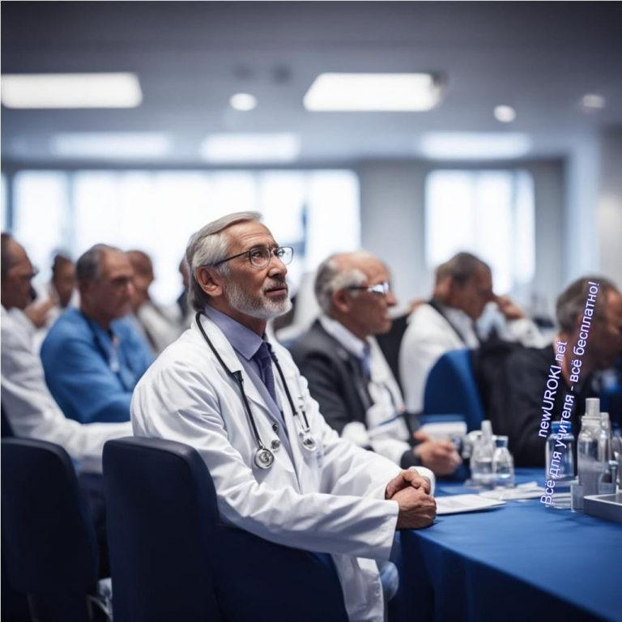Блок 6: вопросы и ответы

Иллюстративное фото / newUROKI.net

Вопросы о впечатлениях и эмоциях от классного часа:

Какие моменты в ролевой игре «День в жизни хирурга» оказались наиболее увлекательными для вас?
Какие эмоции вы испытали, выполняя свои роли в симулированной хирургической операции?

Вопросы о понимании и усвоении материала:

Какие новые факты или аспекты работы врача для вас были наиболее интересными или неожиданными?
Смогли ли вы лучше представить себе профессию после завершения урока?

Вопросы о профессиональных аспектах:

Как вы считаете, какие качества наиболее важны для успешной карьеры в хирургии? Какие преимущества и недостатки профессии хирурга, на ваш взгляд, наиболее существенны?

Вопросы о профессиональной деятельности:

Как вы думаете, какие вызовы может представить собой работа хирурга в будущем? Есть ли у вас собственные планы или интересы в связи с медицинской профессией после проведения этого классного часа?

Подведение итогов занятия

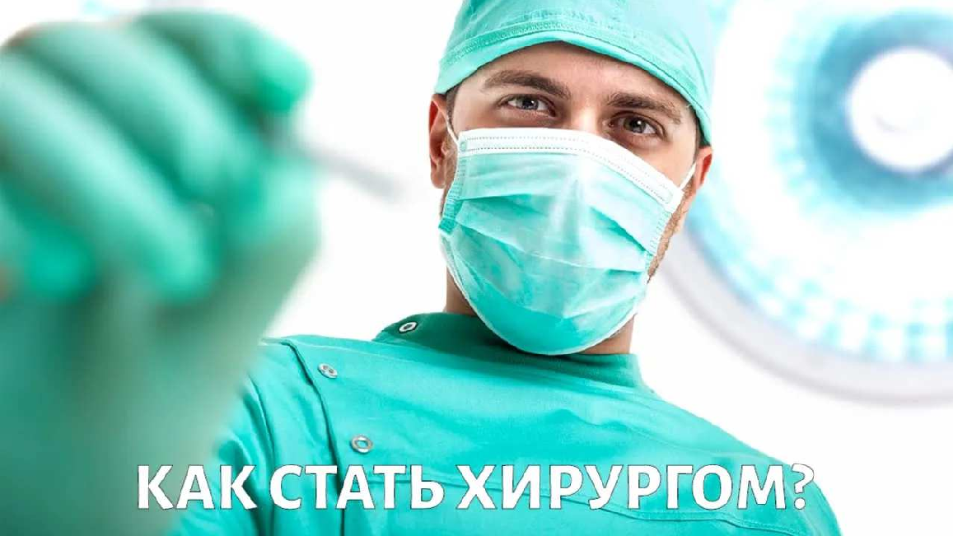Ребята!

Сегодня мы с вами погрузились в увлекательный мир профессии хирурга. Мы узнали, как важна эта профессия для общества, какие возможности развития она предоставляет и какие вызовы могут поджидать на этом пути. Мы рассмотрели различные аспекты работы хирурга, от его обязанностей до перспектив профессионального роста.

Хирургия – это не только профессия, но и искусство, требующее мастерства, знаний и творческого подхода. Это нелегкий, но важный выбор, который может изменить не только вашу жизнь, но и жизни многих других людей.

Я надеюсь, что этот урок помог вам лучше понять мир медицины, развить интерес к этой профессии и возможно, в будущем, стать частью медицинского сообщества.

Не бойтесь мечтать, стремиться к своим целям и идти вперед, даже если путь кажется сложным. Ваше будущее в ваших руках, и я верю, что каждый из вас способен добиться великих высот в своей профессиональной жизни.

Спасибо за ваше внимание и активное участие в уроке! Успехов вам на вашем пути к профессиональному самоопределению и достижению ваших стремлений!

Технологическая карта

Скачать бесплатно технологическую карту профориентационного урока по теме:
«Профессия: хирург»

Смотреть видео по теме

стать ХИРУРГОМ …
руках
в
держать
: трудно ли
Как

Полезные советы учителю

Скачать бесплатно 5 полезных советов для проведения профориентационного урока по теме: «Профессия: хирург» в формате Ворд

Чек-лист педагога

Скачать бесплатно чек-лист для проведения урока профориентации по теме:
«Профессия: хирург» в формате Word

Чек-лист для учителя — это инструмент педагогической поддержки, представляющий собой структурированный перечень задач, шагов и критериев, необходимых для успешного планирования, подготовки и проведения урока или мероприятия.

Карта памяти для учеников

Скачать бесплатно карту памяти для учеников для профориентационного урока по теме: «Профессия: хирург» в формате Ворд

Карта памяти — это методический инструмент, который помогает учащимся структурировать и запоминать ключевую информацию по определенной теме.

Стихотворение
Николай Евдокимов 4 https://stihi.ru/2012/02/10/8878

Работа хирурга

Когда закончил институт, Стал хирургом я работать. Люди ведь везде живут.
У них болезни и заботы.

В посёлке я один хирург.
А также акушер и гинеколог. Несчастье там случится вдруг.
Мне звонят. До больницы путь недолог.

У женщины живот болит. Её я должен осмотреть.

Разрыв трубы? Аппендицит? Врача ошибка-будет смерть.

А у людей я там, как бог. Жизнь их от меня зависит. Ведь, если б я им не помог, Молитвы бог их не услышит.

И днём, и ночью так всегда Я оперирую с сестрою.
Когда случается беда, Приедет скорая за мною.

Кроссворд

Кроссворд

Скачать бесплатно кроссворд на профориентационный урок «Россия — мои горизонты» по теме: «Профессия: хирург» в формате WORD

Профориентационный тест
Психологический тест: Профориентация в области здравоохранения Что вас привлекает в профессии врача?
А) Возможность помогать людям
Б) Интерес к науке и человеческому организму В) Возможность заработать хорошо

Как вы относитесь к крови и травмам?

А) Могу смотреть на кровь и обращаться с травмами без дискомфорта
Б) Это вызывает у меня дискомфорт, но я могу преодолеть его для достижения цели В) Я чувствую сильный дискомфорт и отвращение при виде крови и травм

Как вы реагируете на стрессовые ситуации?

А) Я спокойно и эффективно действую в стрессовых ситуациях
Б) Я могу справиться со стрессом, но мне нужно время, чтобы успокоиться
В) Стресс вызывает у меня панику и затрудняет мою способность действовать Как вы относитесь к долгим и сложным рабочим дням?
А) Я готов работать долго и усердно, чтобы достичь поставленных целей
Б) Я могу работать долго, но мне нужны периодические перерывы для отдыха и восстановления сил
В) Длинные и сложные рабочие дни вызывают у меня чувство усталости и беспокойства

Как вы относитесь к обучению и постоянному профессиональному росту?

А) Я стремлюсь к обучению и готов постоянно совершенствоваться в своей профессии Б) Я готов учиться и развиваться, если это необходимо для достижения успеха в карьере
В) Обучение вызывает у меня чувство сомнения и неуверенности в своих способностях Как вы относитесь к ответственности за здоровье и жизнь других людей?
А) Я чувствую себя комфортно брать на себя ответственность за здоровье и жизнь других людей
Б) Я могу взять на себя ответственность, но иногда это вызывает у меня тревогу и беспокойство
В) Ответственность за здоровье и жизнь других вызывает у меня сильный стресс и тревогу

Как вы относитесь к работе в команде?

А) Я предпочитаю работать в команде и умею находить общий язык с коллегами
Б) Я могу работать в команде, но иногда мне трудно найти компромисс и согласовать свои действия с другими
В) Работа в команде вызывает у меня чувство неуверенности и страха перед конфликтами

Как вы относитесь к эмоциональной поддержке пациентов и их близких?

А) Я умею проявлять эмпатию и поддерживать пациентов и их близких в трудные моменты
Б) Я понимаю важность эмоциональной поддержки, но иногда мне трудно выразить свои чувства
В) Эмоциональная поддержка вызывает у меня чувство неудовлетворенности и неопределенности

Как вы относитесь к медицинским исследованиям и новым технологиям?

А) Я заинтересован в медицинских исследованиях и готов принимать участие в внедрении новых технологий
Б) Я следую за развитием медицинской науки, но мне нужно время, чтобы освоить новые технологии
В) Медицинские исследования и новые технологии вызывают у меня чувство неуверенности и тревоги

Как вы относитесь к профессиональному общению с коллегами и пациентами?

А) Я умею эффективно общаться с коллегами и пациентами, поддерживая дружеские и профессиональные отношения
Б) Я могу общаться с людьми, но иногда мне трудно найти общий язык с некоторыми людьми
В) Общение с коллегами и пациентами вызывает у меня чувство неуверенности и неудовлетворенности

Расшифровка теста:

Подавляющее большинство ответов «А»: У вас высокие шансы на успешную карьеру в сфере здравоохранения, включая профессию врача. Вам свойственны эмпатия, ответственность, уверенность в себе и стремление к профессиональному росту.

Поровну ответов «А» и «Б»: У вас есть потенциал для успешной карьеры в сфере здравоохранения, однако вам может потребоваться дополнительное обучение и поддержка для развития определенных навыков и качеств.

Подавляющее большинство ответов «В»: Вам может быть трудно адаптироваться к требованиям профессии врача, особенно связанным с ответственностью, стрессом и общением с пациентами. Рекомендуется обсудить свои сомнения и беспокойства с психологом или профессиональным консультантом.

Загадки
- Я работаю в белом халате, помогаю людям выздоравливать. Кто я? (Врач)
- Я бьется внутри каждого человека, являясь нашим двигателем жизни. Что это? (Сердце)
- Меня используют для обезболивания перед операцией. Что это? (Анестезия)
- Я нужен, чтобы избежать инфекций во время операции. Что это? (Антисептик)
- Меня используют для осмотра внутренних органов пациента. Что это? (Эндоскоп)

Пословицы и поговорки
- Здоровье дороже богатства.
- Здоровье — лучшее богатство.
- Здоровье не купишь за деньги.
- В здоровом теле – здоровый дух.
- Лучше предупредить, чем лечить.

Ребус

Ребус

Если буквы стоят вместе и держатся за руки, то это означает, что где-то по смыслу нужно подставить предлог «с» или союз «и».
Если одна буква прислонена к другим буквам, то это означает, что где-то по смыслу нужно подставить предлоги «к» или «у».

Пазлы

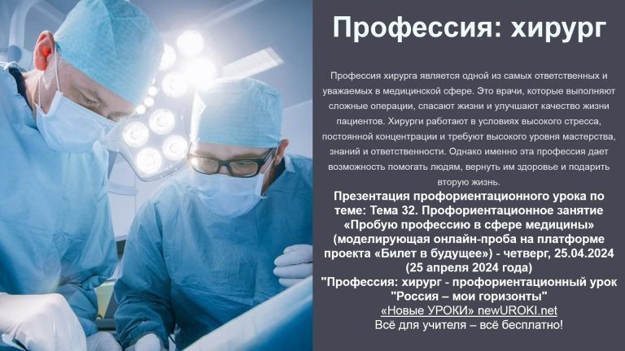

Пазлы

(Распечатайте, наклейте на плотную бумагу, разрежьте)

Презентация

Презентация

Скачать бесплатно презентацию на профориентационный урок «Россия — мои горизонты» по теме: «Профессия: хирург» в формате PowerPoint

Список источников и использованной литературы
- Ефграфов А.П. «Основы здорового образа жизни: правильное питание и физическая активность». Издательство «Здоровье и Гармония», Москва, 2004. 180 страниц.
- Горин В.С. «Биология человека: строение и функции организма». Издательство
«Знание и Прогресс», Санкт-Петербург, 2002. 300 страниц.
- Смирнова Е.И., Хулин О.Н. «Врачебная терминология: понятия и определения». Издательство «Профессионал», Екатеринбург, 2006. 150 страниц.
- Кузнецов И.Д. «Основы здоровья: практическое руководство по поддержанию физической и психической формы». Издательство «Спорт и Здоровье», Новосибирск, 2003. 280 страниц.
- Григорьева Н.М., Соколова Е.И. «Физиология: основы науки о живых системах». Издательство «Университетская книга», Казань, 2001. 240 страниц.

Скачали? Сделайте добро в один клик! Поделитесь образованием с друзьями! Расскажите о нас!
ПОХОЖИЕ УРОКИ

− Слова ассоциации (тезаурус) к уроку: больница, перчатки, наркоз, халат, нож, кость, резать, целитель, шов, невропатолог, вата, анатомия, отделение, гипс

 При использовании этого материала в Интернете (сайты, соц.сети, группы и т.д.) требуется обязательная прямая ссылка на сайт newUROKI.net. Читайте "Условия использования материалов сайта"

Чистая вода — залог здоровья —
классный час 

От Глеб Беломедведев

Глеб Беломедведев - постоянный автор и эксперт newUROKI.net, чья биография олицетворяет трудолюбие, настойчивость в достижении целей и экспертность. Он обладает высшим образованием и имеет более 5 лет опыта преподавания в школе. В течение последних 18 лет он также успешно работает в ИТ-секторе. Глеб владеет уникальными навыками написания авторских конспектов уроков, составления сценариев школьных праздников, разработки мероприятий и создания классных часов в школе. Его талант и энтузиазм делают его неотъемлемой частью команды и надежным источником вдохновения для других.

Чистая вода — залог здоровья — классный час
КОНСПЕКТЫ УРОКОВ

Конспекты уроков для учителя Алгебра
Английский язык

Астрономия 10 класс

Мой домашний питомец — классный час

Нужно ли уважать себя? — классный час

Найти
ПОИСК

Библиотека

Биология 5 класс
География 5 класс
- класс

- класс

- класс

- класс

- класс Геометрия
Директору и завучу школы Должностные инструкции
ИЗО

Информатика История
Классный руководитель 5 класс
- класс

- класс

- класс

- класс

- класс

- класс Профориентационные уроки
Математика

Музыка

Начальная школа ОБЗР
Обществознание Право Психология
Русская литература

Русский язык Технология (Труды) Физика Физкультура
Химия Экология Экономика
Копилка учителя

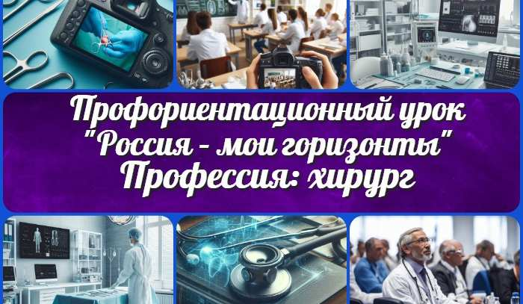Сценарии школьных праздников
Профессия: хирург —
профориентационный…
Чистая вода — залог здоровья — классный…
ИНТЕРЕСНЫЕ КОНСПЕКТЫ УРОКОВ

Мой домашний питомец — классный…
Нужно ли уважать себя? — классный час

Новые УРОКИ
Новый сайт от проекта UROKI.NET. Конспекты уроков, классные часы, сценарии школьных праздников. Всё для учителя - всё бесплатно!

Главная О сайте Политика конфиденциальности Условия использования материалов сайта

Добро пожаловать на сайт "Новые уроки" - newUROKI.net, специально созданный для вас, уважаемые учителя, преподаватели, классные руководители, завучи и директора школ! Наш лозунг "Всё для учителя - всё бесплатно!" остается неизменным почти 20 лет! Добавляйте в закладки наш сайт и получите доступ к методической библиотеке конспектов уроков, классных часов, сценариев школьных праздников, разработок, планирования по ФГОС, технологических карт и презентаций. Вместе мы сделаем вашу работу еще более интересной и успешной! Дата открытия: 13.06.2023

